**Опыт Резерфорда.**

Золотая фольга 1 см × 1 см × 2 мкм.

Источник 4.5 см от пластинки.

Энергия α 5.5 МэВ, 22 МэВ.

$dN×\sin^{4}\frac{θ}{2}=const$.

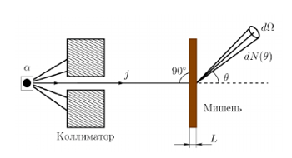

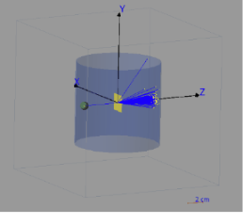

Ось детектора цилиндрической формы совпадает с осью Y. Радиус цилиндра 5 см, высота 5 см.